Министерство науки и высшего образования Российской Федерации

федеральное государственное бюджетное образовательное учреждение высшего образования

«Российский экономический университет имени Г.В. Плеханова»

**МОСКОВСКИЙ ПРИБОРОСТРОИТЕЛЬНЫЙ ТЕХНИКУМ.**

Специальность: 09.02.07 Информационные системы и программирование

Квалификация: Специалист по тестированию в области информационных технологий

ПРАКТИЧЕСКАЯ РАБОТА №2

ПО ОП.04 «Основы алгоритмизации и программирования»

Листов: 6

|  |  |
| --- | --- |
| Выполнил студент  Группы: Т-11-24  Новиков Максим Михайлович | Проверил преподаватель  Т.Д. Артамонова  «____» _______2024 года |

Москва 2024

**Цель работы:** написание информационной системы, применяемой для учета предметов на складе.

**Ход работы:** первым делом мы импортируем нужные библиотеки создаем класс предмета а так же даем ему интерфейсы для удобного взаимодействия извне.

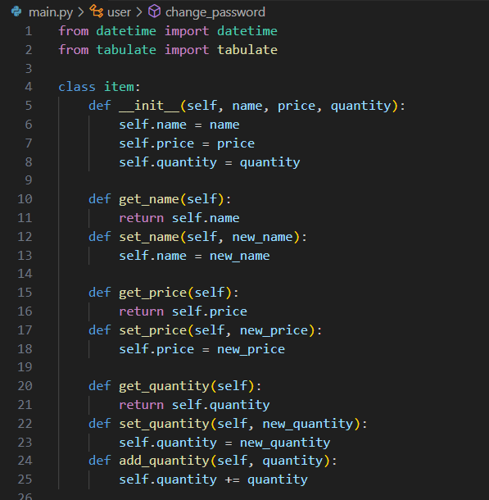

Рисунок 1 - класс предмета.

После чего мы создаем классы пользователя и администратора, которые будут взаимодействовать с массивом состоящих из предметов в виде вышесозданного класса

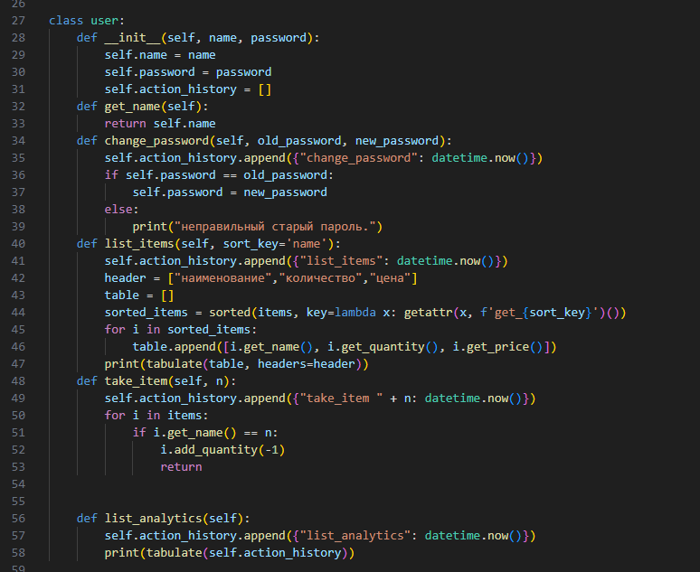

Рисунок 2 - класс пользователя

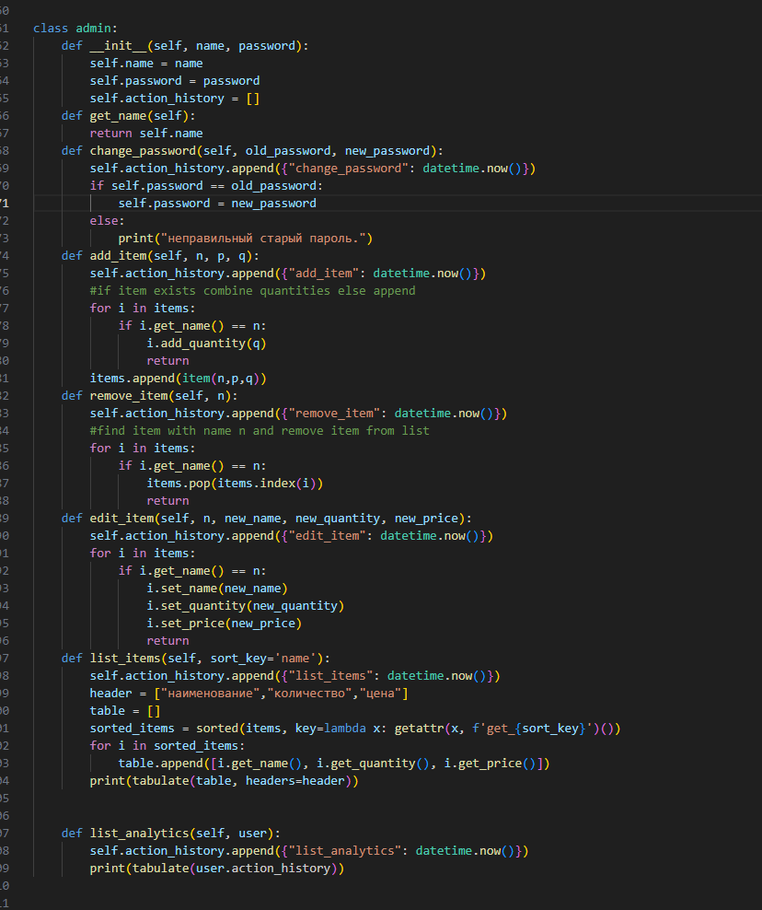

Рисунок 3 - класс администратора.

После чего мы создаем интерактивные панели управления для пользователя и администратора.

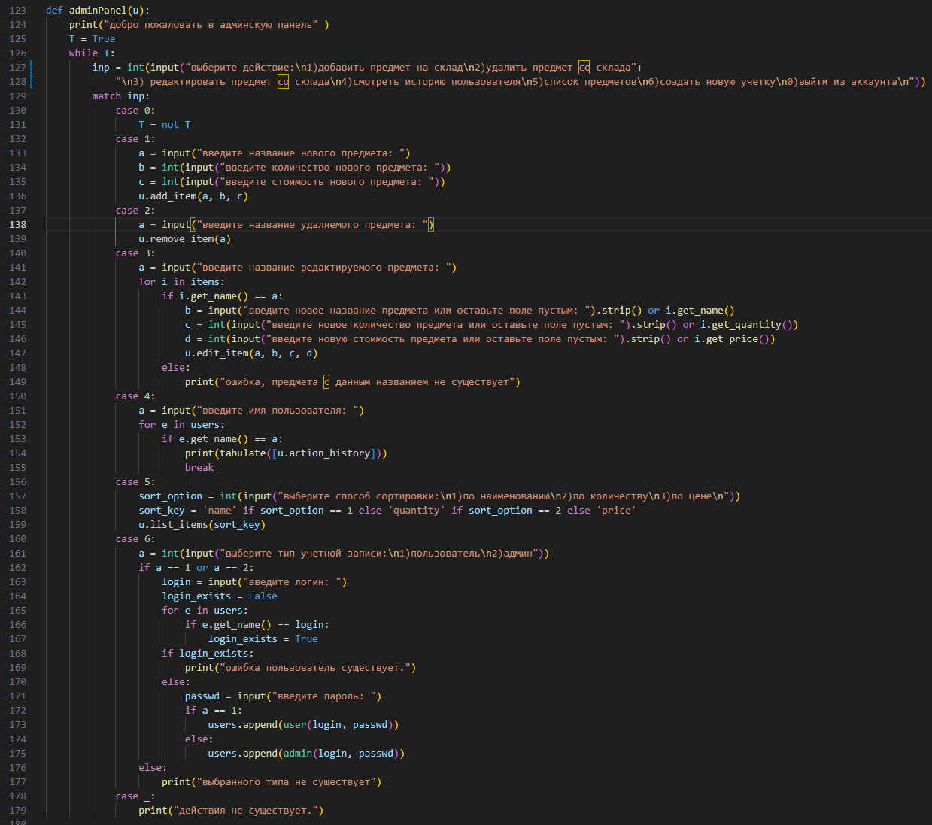

Рисунок 4 - интерактивная панель администратора.

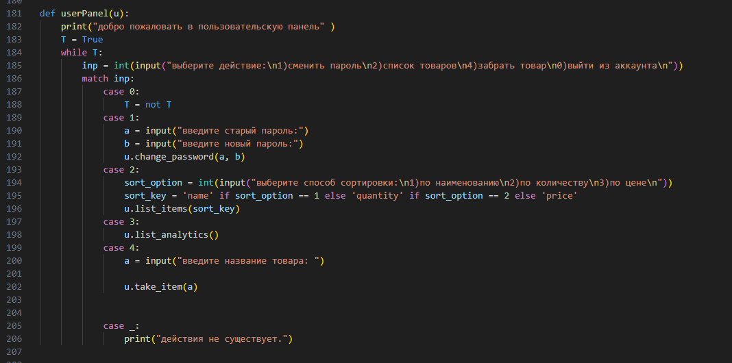

Рисунок 5 - интерактивная панель пользователя.

После чего мы производим авторизацию и проверку реквизитов в главном цикле программы, откуда ссылаемся к соответствующей привилегиям вошедшего пользователя интерактивной панели.

**Вывод:** выполнение данной практической работы позволило закрепить работу с объектами и иными методами хранения и взаимодействия с информацией в языке python.